REGULAMIN KONKURSU
Załącznik nr 4 - Kryteria oceny Wstępnych Wniosków

Informacje ogólne:
Należy wskazać, że głównym założeniem dla pilotażowego wdrożenia Usługi jest jej wysoka dostępność dla rynku, wyrażona przede wszystkim w możliwości realizacji zaawansowanych lotów BSP na szeroką skalę. Tym samym, w celu utrzymania ryzyka związanego z wykonywaniem operacji BSP na stosunkowo niskim poziomie i umożliwienia zaangażowania w realizację usług jak najszerszej grupie przedsiębiorców, konieczne jest wprowadzenie pewnych ograniczeń w zakresie m.in gęstości zaludnienia obszaru objętego zgłoszoną lokalizacją.

Opracowane kryteria oceny Wstępnych Wniosków, związane z zagadnieniem „Obszarów o wysokim zagęszczeniu mieszkańców”, wynikają z wytycznych „SORA – Ocena ryzyka operacji BSP”, będących opisem akceptowalnych sposobów spełniania wymagań dla lotów dronów. Dokument szczegółowo opisuje dopuszczalne poziomy generowanego zagrożenia względem różnych poziomów zaludnienia w określonych obszarach, a w szczególności dla obszarów z gęstą zabudową, dokument wskazuje wysokie wymogi niezbędne do spełnienia po stronie użytkowników przestrzeni, celem osiągnięcia akceptowalnego poziomu ryzyka dla danego lotu BSP, pozwalającego na jego bezpieczną realizację.

Kryteria szczegółowe:
KRYTERIA OCENY WSTĘPNYCH WNIOSKÓW
 | Zagadnienie | Czynnik dyskwalifikujący lokalizację
1. Lokalizacja i organizacja przestrzeni powietrznej***
1a | Istniejące struktury przestrzeni powietrznej | Lokalizacja znajduje się, w całości lub w części, w przestrzeni dla której ustanowiono strefę lotniczą typu: CTR, MCTR lub ATZ, z zastrzeżeniem że:  - w przypadku, gdy zaproponowana lokalizacja znajduje się częściowo w strefie ATZ dopuszcza się warunkowe zakwalifikowanie Wstępnego Wniosku, o ile Uczestnik porozumiał się wstępnie z podmiotem zarządzającym daną strefą ATZ w zakresie ewentualnej możliwości realizacji zaawansowanych lotów BSP na szeroką skalę, w części przestrzeni odpowiedzialności zarządzającego*.  Poglądowa lokalizacja stref została zawarta w pliku strefy.kml, dostępnym do pobrania ze strony http://pansa.pl/konkurs3obszary/strefy), który można otworzyć w programie np. Google Earth.  Opis wyjaśniający zawartość danych oraz opis możliwego sposobu weryfikacji danej lokalizacji udostępniony został na ww. stronie internetowej.
1b | Istniejące struktury przestrzeni powietrznej | Na ponad 20% powierzchni zaproponowanej lokalizacji znajdują się stałe lub elastyczne struktury przestrzeni powietrznej, z zastrzeżeniem, że:  - jeżeli elastyczna struktura przestrzeni nie stanowi znaczących ograniczeń w dostępności do przestrzeni (tj. jest aktywowana sporadycznie lub możliwość jej aktywacji w zakresie wysokości kolizyjnych z zaproponowaną lokalizacją jest ograniczona czasowo do 2 godzin dziennie), to PAŻP dokona indywidualnej oceny zgłoszonej lokalizacji w oparciu o posiadane informacje, dotyczące aktywności danej strefy, możliwych zasad jej użytkowania oraz potencjalnego wpływu aktywności strefy na przyszły ruch BSP w dalej lokalizacji,  - jeżeli w zaproponowanej lokalizacji znajduje się trasa MRT lub inna struktura przestrzeni zbliżona w kształcie do wąskich korytarzy, a jej obszar z pozostałymi strukturami przekracza 20% powierzchni zaproponowanej lokalizacji, to PAŻP dokona indywidualnej oceny danej lokalizacji.  Jeżeli w wyniku dokonanej przez PAŻP oceny, wpływ stref, o których mowa w pkt a) i b), na możliwość lotów BSP w zgłoszonej lokalizacji, oszacowany zostanie jako niski, to uznaje się, że lokalizacja spełnia przedmiotowy warunek i brak jest podstaw do dyskwalifikacji na podstawie niniejszego pkt 1b).
1c | Obszary chronione przyrodniczo | Ponad 10% powierzchni zaproponowanej lokalizacji znajduje się na terenie parku narodowego lub w strefie R (Restricted Area) chroniącej park narodowy.
2. Zaludnienie i inne właściwości danej lokalizacji
2a | Występowanie miast | Ponad 25% powierzchni zaproponowanej lokalizacji znajduje się w granicach miasta powyżej 50 tysięcy mieszkańców, o dużym zagęszczeniu ludności (pow. 1500 os/km²) - obszar pomarańczowy („cities”), zgodnie z danymi zawartymi na mapie: https://ec.europa.eu/regional_policy/mapapps/urban/degurba.html  („Mapa urbanizacji”).  Instrukcja korzystania z Mapy urbanizacji stanowi Załącznik nr 7 do Regulaminu.
2b | Obszary o wysokim zagęszczeniu mieszkańców | Ponad 20% powierzchni zaproponowanej lokalizacji znajduje się w „obszarach jasnofioletowych” zgodnie z danymi zawartymi na Mapie urbanizacji: https://ec.europa.eu/regional_policy/mapapps/urban/degurba.html  Instrukcja korzystania z Mapy urbanizacji stanowi Załącznik nr 7 do Regulaminu.
2c | Obszary o bardzo wysokim zagęszczeniu mieszkańców | Ponad 10% powierzchni zaproponowanej lokalizacji znajduje się w „obszarach fioletowych” zgodnie z danymi zawartymi na Mapie urbanizacji https://ec.europa.eu/regional_policy/mapapps/urban/degurba.html,  Instrukcja korzystania z Mapy urbanizacji stanowi Załącznik nr 7 do Regulaminu.
3 | Powierzchnia | Powierzchnia zaproponowanej lokalizacji jest  mniejsza niż 30 km² albo większa niż 900 km²
4 | Elewacja terenu | Różnica w wysokości względem poziomu morza pomiędzy miejscem najniżej i najwyżej położonym w danej lokalizacji wynosi więcej niż 60 metrów, z zastrzeżeniem, że przy jej wyznaczaniu nie uwzględnia się miejsc punktowych, o małej powierzchni np. sztucznie wytworzonego nasypu.
5 | Pokrycie sygnałem telefonii komórkowej | Zaproponowana lokalizacja jest w mniej niż 90% pokryta sygnałem telefonii komórkowej typu LTE, 4G, 5G u co najmniej 3 z 4 głównych operatorów dostępnych na rynku**.  Ocena według deklaracji operatorów komórkowych, zgodnie z mapami pokrycia udostępnianymi przez poszczególnych operatorów komórkowych.

* | Celem potwierdzenia porozumienia pomiędzy Uczestnikiem a podmiotem zarządzającym strefą ATZ, Uczestnik załącza do Wstępnego Wniosku dokument stanowiący oświadczenie lub deklarację zarządzającego o woli współpracy w przedmiotowym zakresie. W takim przypadku:  - jeśli Wstępny Wniosek uzyska warunkową kwalifikację do Etapu II, PAŻP na poziomie merytorycznym podejmie próbę uzgodnienia możliwości wdrożenia Usługi z organem zapewniającym służby żeglugi powietrznej w danej przestrzeni oraz umożliwi Uczestnikowi udział w uzgodnieniach;  - termin na zakończenie uzgodnień upływa w dniu zakończenia przyjmowania Wniosków w ramach realizacji Etapu II, określonym w § 6 ust. 2 Regulaminu Konkursu;  - w przypadku braku uzgodnienia w terminie wskazanym w pkt b) powyżej, Wniosek zostanie odrzucony.
** | Według „Raportu o stanie rynku telekomunikacyjnego w Polsce w 2019 r.” opracowanego przez Urząd Komunikacji Elektronicznej z lipca 2020 r.

*** PAŻP dokonuje indywidualnej oceny zgłoszonej lokalizacji pod kątem występujących na jej obszarze struktur przestrzeni powietrznej, możliwych zasad jej użytkowania oraz potencjalnego wpływu aktywności strefy na przyszły ruch BSP w dalej lokalizacji .
Jeżeli Uczestnik sam chce dokonać wcześniej podobnej analizy to powinny mu w tym pomóc poniższe informacje o występowaniu statycznych i dynamicznych struktur przestrzeni powietrznej, których występowanie w wybranym obszarze można sprawdzić korzystając ze strony airspace.pansa.pl.
1. Jak sprawdzić czy na terenie udostępnionego obszaru znajdują się statyczne struktury przestrzeni powietrznej?
W pewnym uproszczeniu można przyjąć, że statyczne struktury przestrzeni powietrznej, opisane w zbiorze informacji lotniczej AIP, są aktywne przez cały czas. Aby je zobaczyć na mapie airspace.pansa.pl należy wyłączyć widok dynamicznych struktur, a włączyć struktury statyczne i ustawić wysokość od GND do poziomu A5 (od poziomu terenu do 500 stóp, czyli ok. 150 metrów. Robimy to zgodnie z ilustracją umieszczoną poniżej.

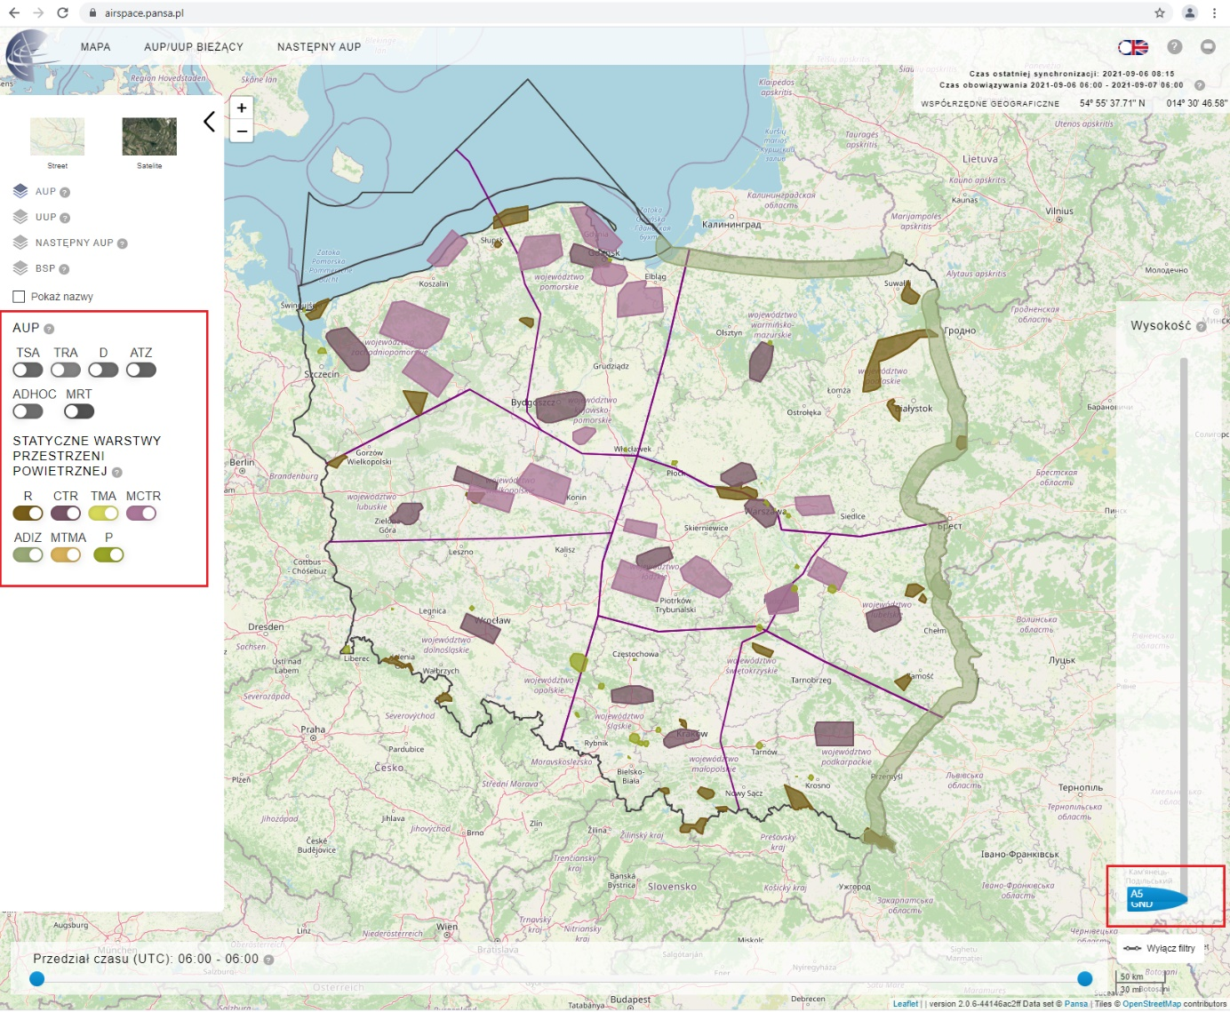
Po wprowadzeniu zmian oznaczonych czerwoną ramką, na mapie zostaną wyświetlone statyczne struktury przestrzeni powietrznej.
2. Jak sprawdzić czy na terenie udostępnionego obszaru znajdują się dynamiczne struktury przestrzeni powietrznej?
Dynamiczne struktury przestrzeni to takie, które nie są stale aktywne a podlegają procesowi aktywacji i dezaktywacji. Innymi słowy, obowiązują tylko w pewnym określonym czasie.
Mapa airspace.pansa.pl przedstawia dynamiczne struktury powietrzne aktywowane zgodnie z AUP (ang. Airspace Use Plan), czyli planem użytkowania przestrzeni powietrznej. AUP jest jednorazowo publikowany każdego dnia, a następnie może być aktualizowany poprzez publikowanie zaktualizowanego planu użytkowania polskiej przestrzeni powietrznej UUP (ang. Updated Airspace Use Plan).
Oznacza to, że w zależności od dnia, a także przedziału czasu, na polskim niebie są aktywne różne dynamiczne struktury przestrzeni powietrznej.

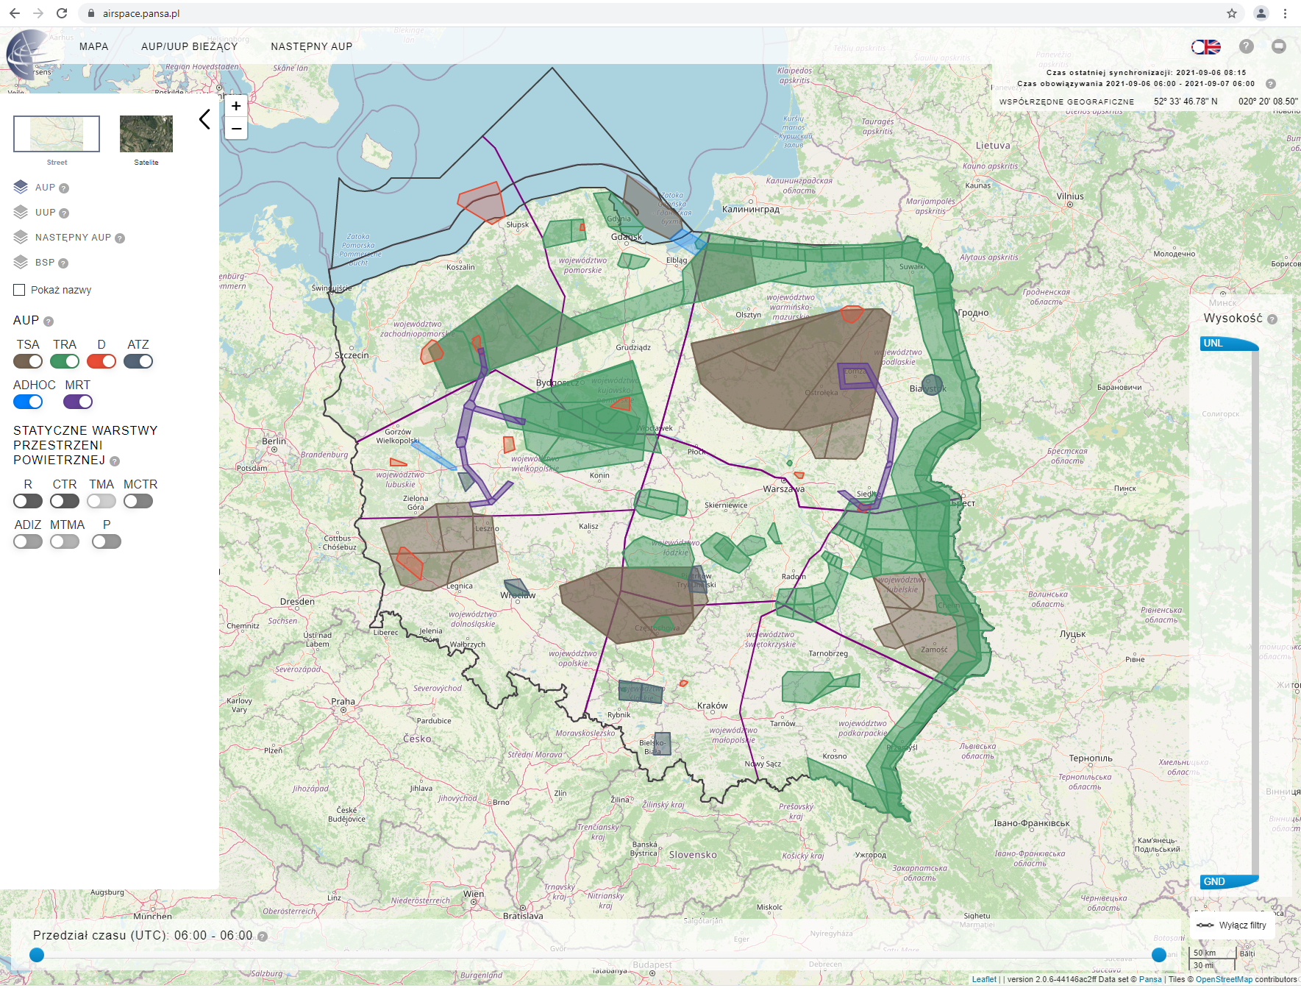
Informacje o wszystkich strefach elastycznych ustanowionych na stałe (inne niż tymczasowe) znajdują się w AIP Polska. Poniżej wybrane linki do poglądowych map:
https://www.ais.pansa.pl/aip/pliki/EP_ENR_6_5-1_en.pdf
https://www.ais.pansa.pl/aip/pliki/EP_ENR_6_3-3_en.pdf
https://www.ais.pansa.pl/vfr/pliki/EP_ENR_2_2-0_en.pdf

Definicje i opisy podstawowych struktur powietrznych można znaleźć na stronie: https://www.pansa.pl/asm1/know-how/

